**CÔNG TY TNHH PHÁT TRIỂN HƯƠNG VIỆT**

**\*\*\***

**TÀI LIỆU**

**HƯỚNG DẪN SỬ DỤNG PHẦN MỀM**

**DÀNH CHO ĐỐI TƯỢNG TRƯỜNG THCS**

1. **Sơ đồ tổng quát**

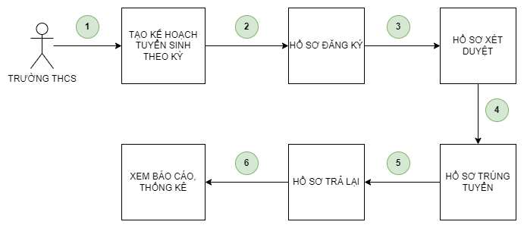

*Hình 1: Sơ đồ tổng quát chức năng dành cho Trường THCS*

1. **Mô tả chi tiết**

Đối với cán bộ trường Trung học cơ sở sẽ tham gia trực tiếp vào công tác tuyển sinh do PGD đưa ra. Cán bộ trường sẽ thực hiện 6 nhiệm vụ chính như sau: Bao gồm [**Tạo kế hoạch tuyển sinh**], [**Hồ sơ đăng ký**], [**Hồ sơ xét duyệt**], [**Hồ sơ trúng tuyển**], [**Hồ sơ trả lại**], [**Xem báo cáo, thống kê**].

* 1. **Kế hoạch tuyển sinh**

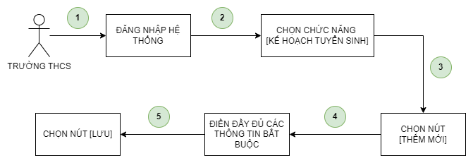

*Hình 2: Sơ đồ mô tả chức năng thêm mới kế hoạch tuyển sinh*

Quy trình thêm mới kế hoạch tuyển sinh lên hệ thống gồm có 5 bước. Cụ thể như sau:

* **Bước 1: Đăng nhập**

Thầy cô thực hiện đăng nhập vào hệ thống với tài khoản được cấp quyền.

* **Bước 2:** Chọn chức năng **Hệ thống ->** Chọn **Kế hoạch tuyển sinh**

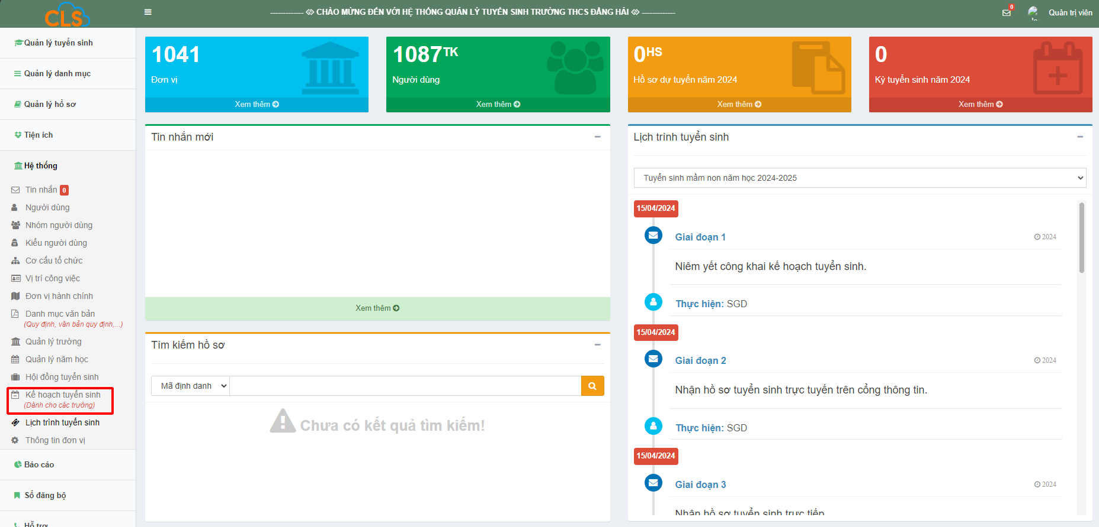

Hệ thống hiển thị danh sách các kế hoạch tuyển sinh đã được khởi tạo

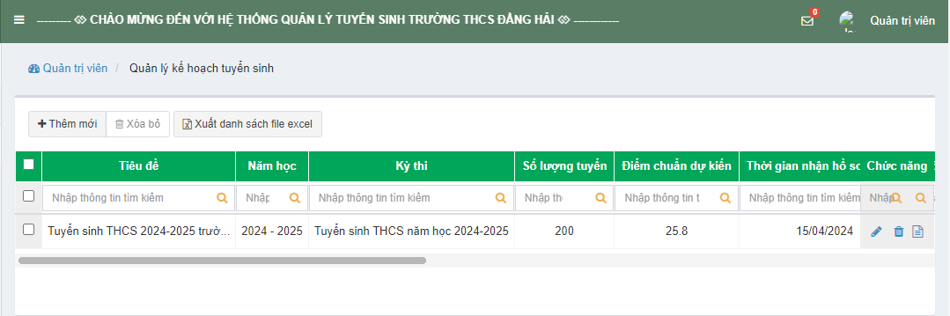

* **Bước 3:** Chọn nút **Thêm mới**, hệ thống hiển thị giao diện sau:

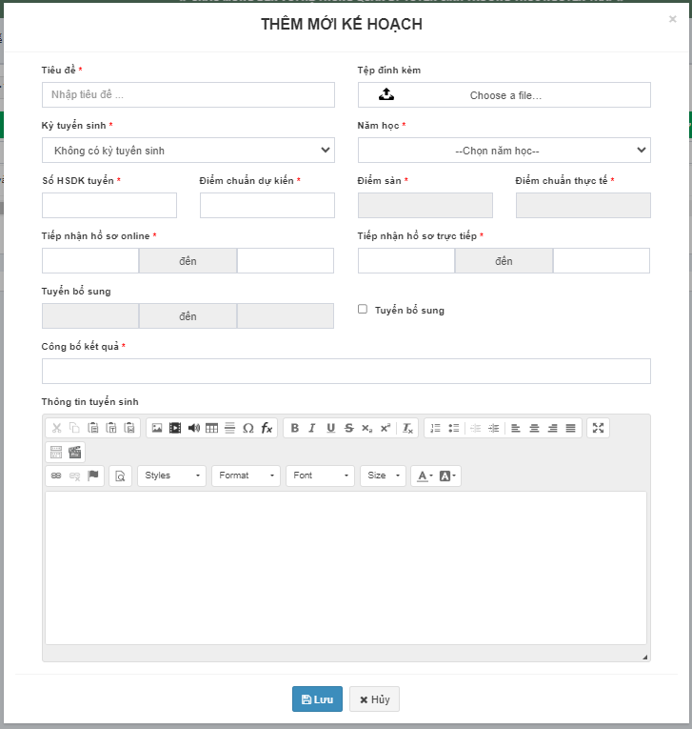

* **Bước 4:** Thầy cô điền đầy đủ các thông tin bắt buộc
* *Chý ý: các thông tin được đánh dấu (*) là bắt buộc nhập, các thông tin còn lại có thể nhập hoặc không.*
* **Bước 5:** Nhấn chọn nút **[Lưu]**
  1. **Hồ sơ đăng ký**

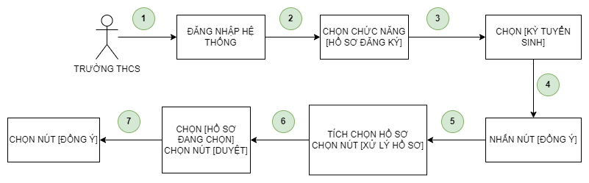

*Hình 3: Sơ đồ mô tả chức năng Duyệt/Hủy duyệt hồ sơ học sinh*

Quy trình Duyệt/Hủy duyệt hồ sơ gồm có 7 bước. Cụ thể như sau:

* **Bước 1: đăng nhập**

Thầy cô thực hiện đăng nhập vào hệ thống với tài khoản được cấp quyền.

* **Bước 2:** Chọn chức năng **Hồ sơ đăng ký**

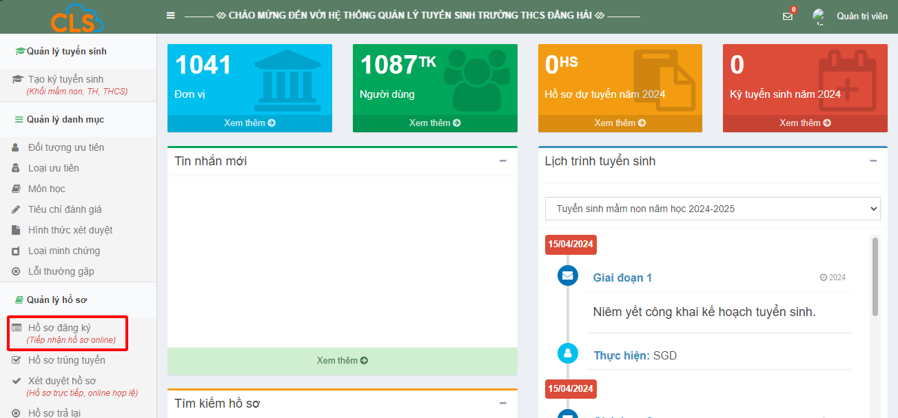

* **Bước 3:** Chọn **Kỳ tuyển sinh**

Sau khi chọn chức năng **Hồ sơ đăng ký,** hệ thống hiển thị **chọn thông tin kỳ tuyển sinh.** Thầy cô chọn thông tin kỳ tuyển sinh.

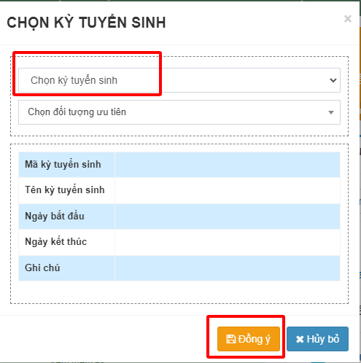

* **Bước 4:** Nhấn nút **Đồng ý**

Sau khi nhấn **Đồng ý**, hệ thống hiển thị danh sách hồ sơ đăng ký

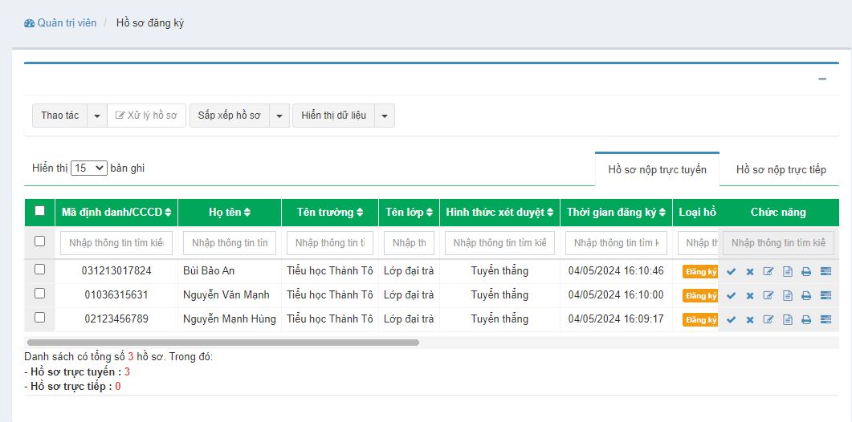

* **Bước 5:** Tích chọn hồ sơ học sinh -> Nhấn chọn nút **Xử lý hồ sơ**

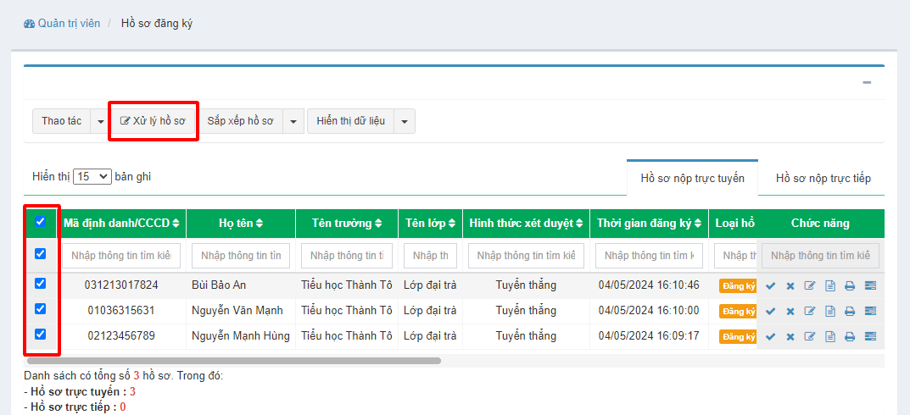

* **Bước 6:** Tích chọn **Hồ sơ đang chọn** -> Tích vào biểu tượng  tại **Thao tác ->** Chọn nút **Duyệt/ Hủy duyệt**

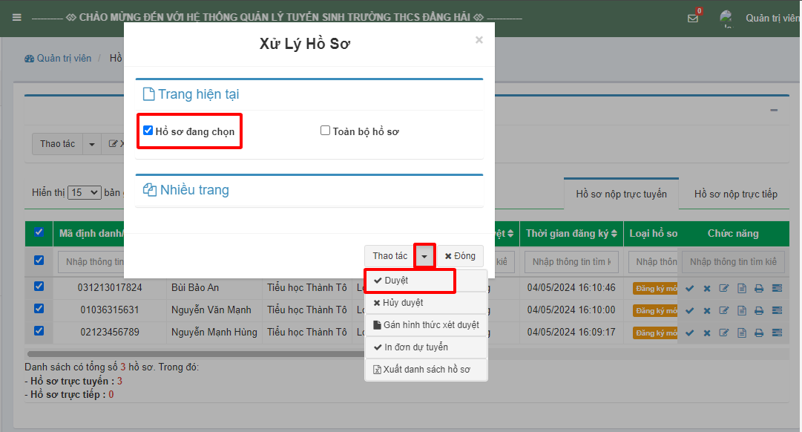

* **Bước 7:** Chọn nút **Đồng ý** để xác nhận duyệt/hủy duyệt hồ sơ đã chọn

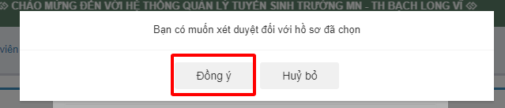

* 1. **Hồ sơ xét duyệt**
     1. **Gán hình thức xét duyệt cho hồ sơ**

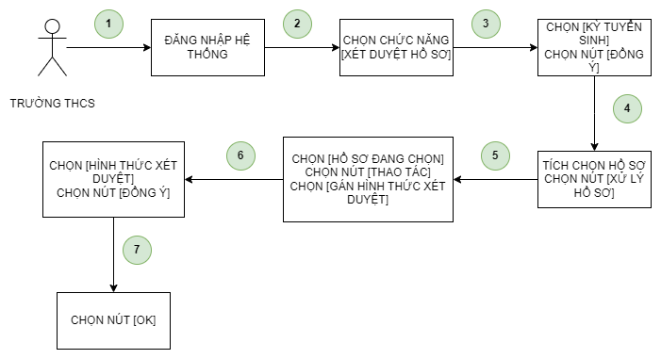

*Hình 4: Sơ đồ mô tả chức năng Gán hình thức xét duyệt cho hồ sơ học sinh*

Quy trình gán hình thức xét duyệt cho hồ sơ học sinh gồm có 7 bước. Cụ thể như sau:

* **Bước 1: Đăng nhập**

Thầy cô thực hiện đăng nhập vào hệ thống với tài khoản được cấp quyền.

* **Bước 2:** Chọn chức năng **Quản lý hồ sơ ->** Chọn **Xét duyệt hồ sơ**

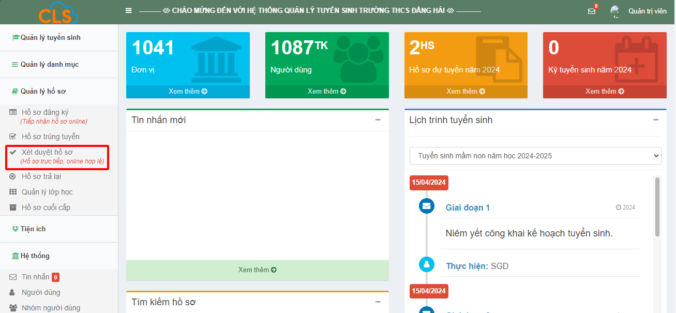

* **Bước 3:** Chọn **kỳ tuyển sinh ->** Chọn nút **Đồng ý**

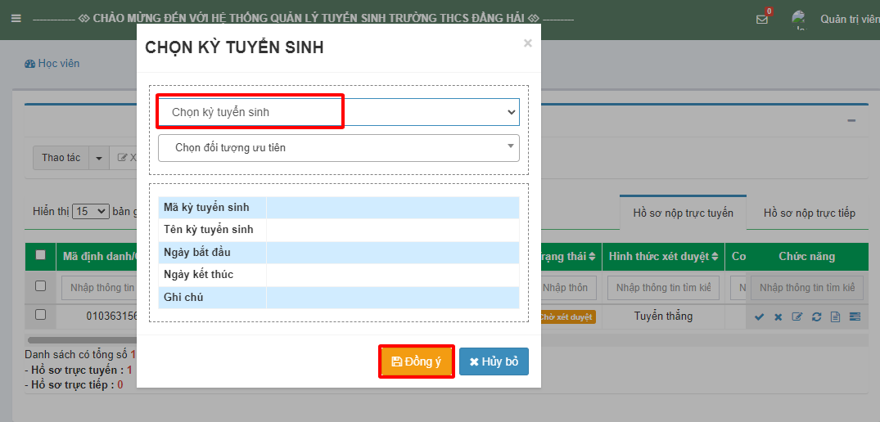

Hệ thống hiển thị danh sách hồ sơ cần xét duyệt

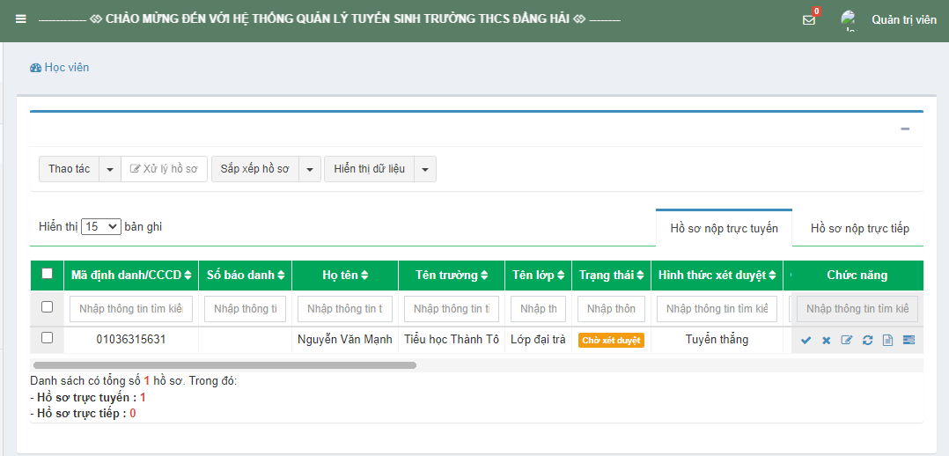

* **Bước 4:** Tích chọn **Hồ sơ học sinh ->** Chọn **Xử lý hồ sơ**

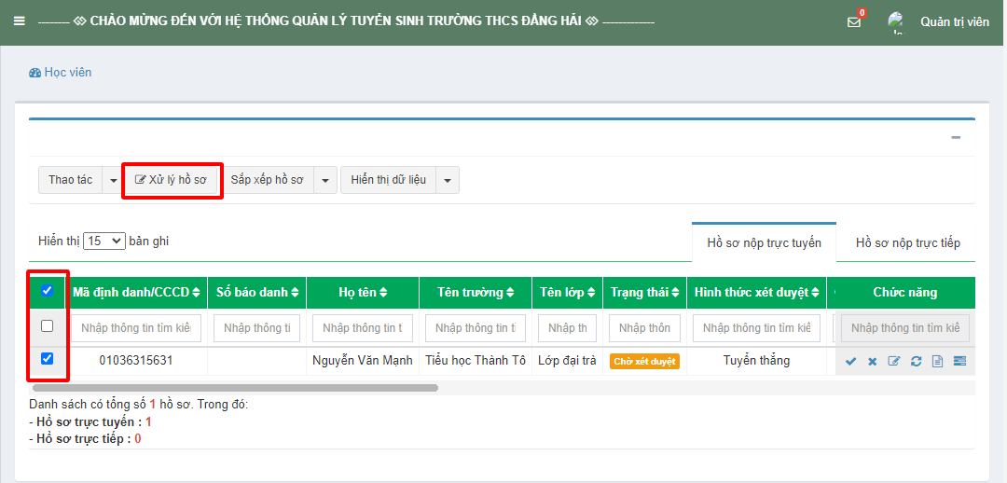

* **Bước 5:** Tích chọn **Hồ sơ đang chọn ->** Tích vào biểu tượng tại **Thao tác ->** Chọn nút **Gán hình thức xét duyệt**

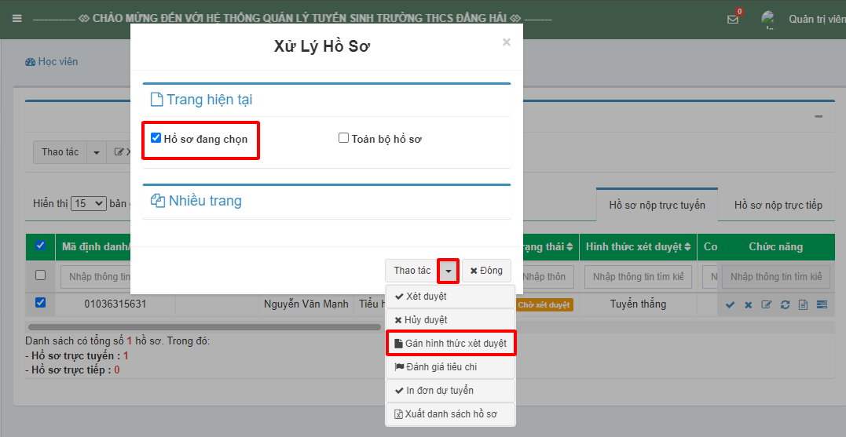

Màn hình hiển thị Hình thức xét duyệt

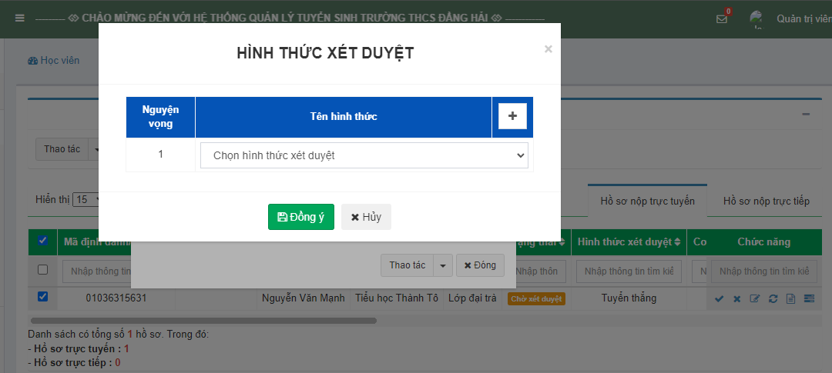

* **Bước 6:** Chọn **Hình thức xét duyệt ->** Nhấn nút **Đồng ý**

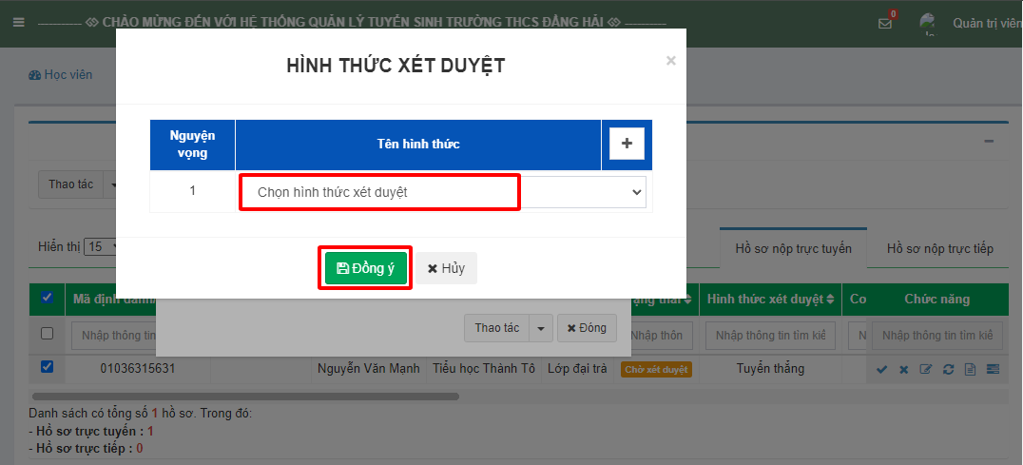

* **Bước 7:** Nhấn chọn **OK** để gán hình thức xét duyệt cho hồ sơ học sinh

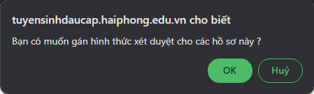

* + 1. **Cài đặt xét duyệt**

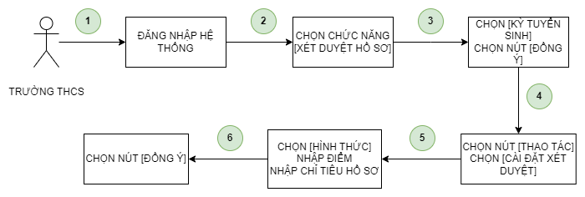

*Hình 5: Sơ đồ mô tả chức năng Cài đặt xét duyệt*

Quy trình cài đặt xét duyệt hồ sơ gồm có 6 bước. Cụ thể như sau:

* **Bước 1: Đăng nhập**

Thầy cô thực hiện đăng nhập vào hệ thống với tài khoản được cấp quyền.

* **Bước 2:** Chọn chức năng **Quản lý hồ sơ ->** Chọn **Xét duyệt hồ sơ**



* **Bước 3:** Chọn **kỳ tuyển sinh ->** Chọn nút **Đồng ý**



Hệ thống hiển thị danh sách hồ sơ cần xét duyệt



* **Bước 4:** Tích vào biểu tượng tại **Thao tác ->** Chọn nút **Cài đặt xét duyệt**

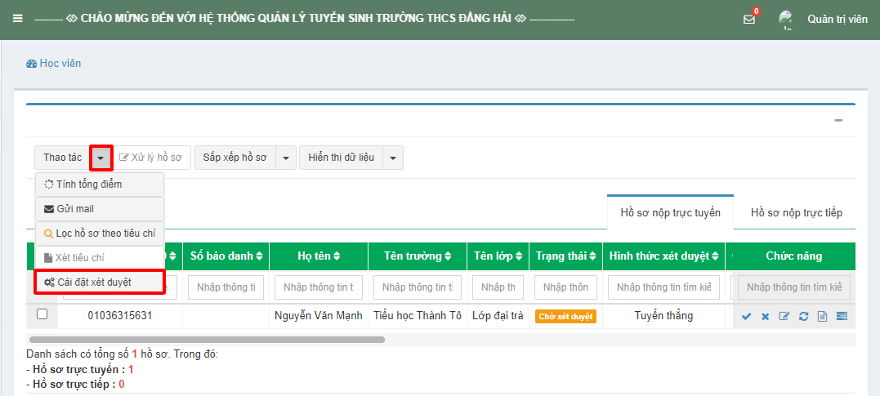

Màn hình hiển thị Cài đặt xét duyệt

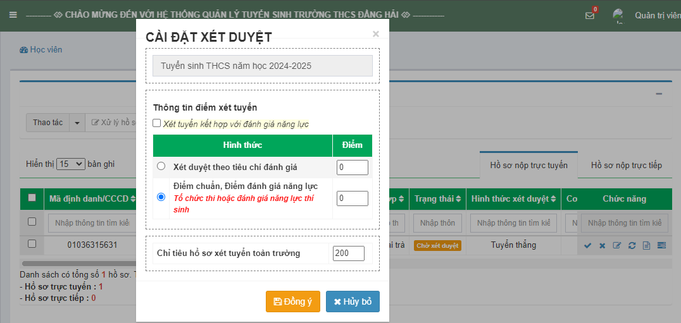

* **Bước 5:** Thầy cô **tích chọn 1 trong 2 hình thức xét duyệt -> Nhập điểm -> Nhập chỉ tiêu hồ sơ xét tuyển ->** Nhấn nút **Đồng ý**

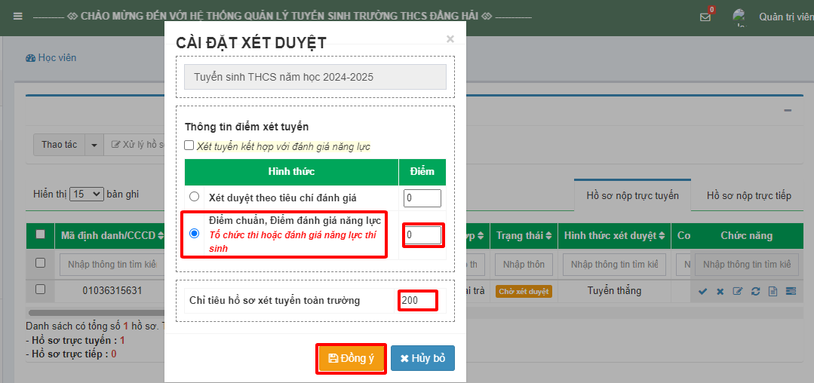

* **Bước 6:** Nhấn nút **Đồng ý** để lưu thông tin cài đặt

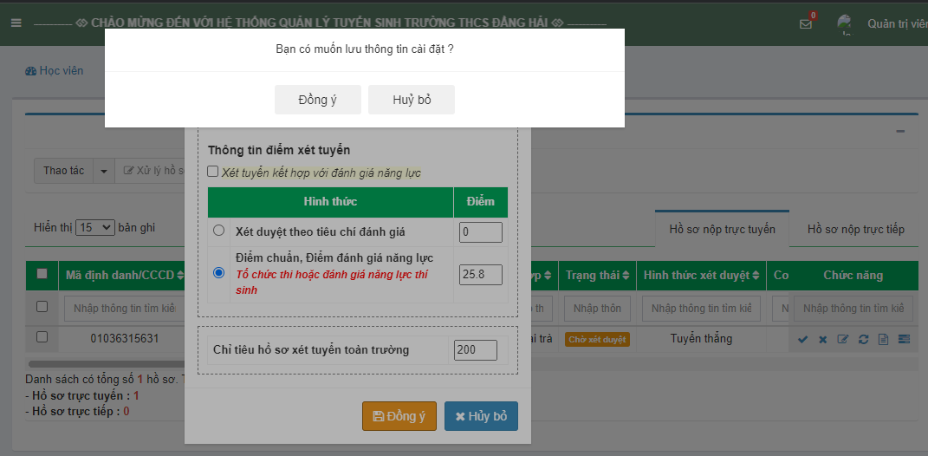

* + 1. **Xét duyệt hồ sơ**

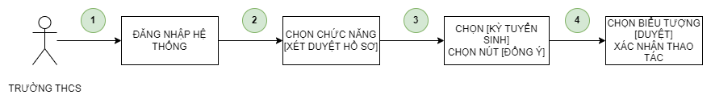

*Hình 6: Sơ đồ mô tả chức năng Xét duyệt hồ sơ*

Quy trình xét duyệt hồ sơ học sinh gồm có 4 bước. Cụ thể như sau:

* **Bước 1: Đăng nhập**

Thầy cô thực hiện đăng nhập vào hệ thống với tài khoản được cấp quyền.

* **Bước 2:** Chọn chức năng **Quản lý hồ sơ ->** Chọn **Xét duyệt hồ sơ**



* **Bước 3:** Chọn **kỳ tuyển sinh ->** Chọn nút **Đồng ý**



Hệ thống hiển thị danh sách hồ sơ cần xét duyệt



* **Bước 4:** Chọn biểu tượng **Duyệt** và xác nhận thao tác để kết thúc quá trình xét duyệt hồ sơ.

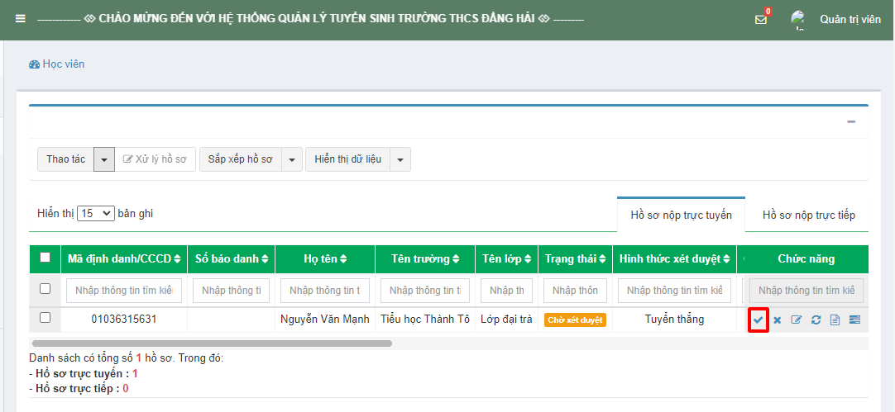

* 1. **Hồ sơ trúng tuyển**

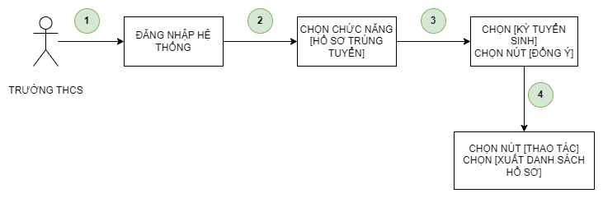

*Hình 7: Sơ đồ mô tả chức năng Xuất danh sách hồ sơ trúng tuyển*

Quy trình xuất danh sách hồ sơ trúng tuyển gồm có 5 bước. Cụ thể như sau:

* **Bước 1: Đăng nhập**

Thầy cô thực hiện đăng nhập vào hệ thống với tài khoản được cấp quyền.

* **Bước 2:** Chọn chức năng **Quản lý hồ sơ ->** Chọn **Hồ sơ trúng tuyển**

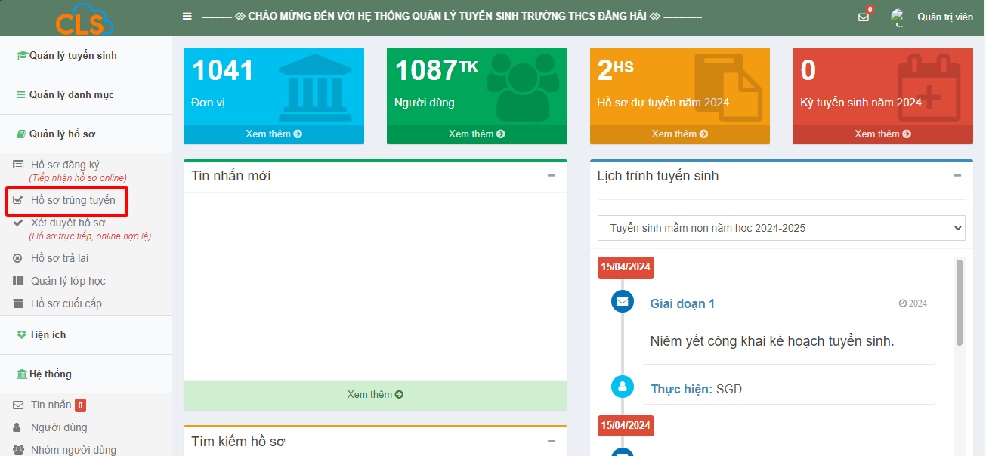

* **Bước 3:** Chọn **kỳ tuyển sinh ->** Chọn nút **Đồng ý**

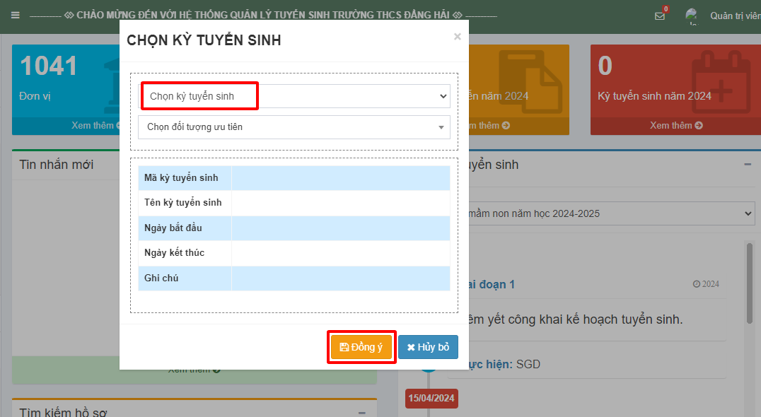

Hệ thống hiển thị danh sách hồ sơ trúng tuyển

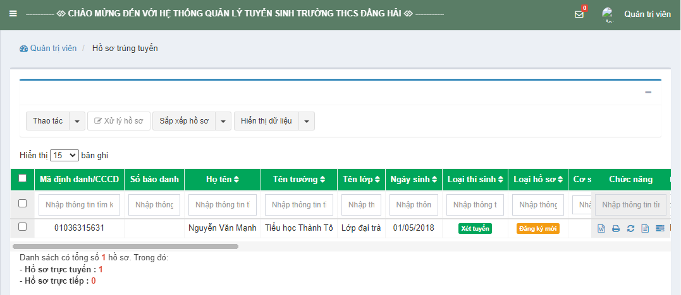

* **Bước 4:** Tích vào biểu tượng tại **Thao tác ->** Chọn nút **Xuất danh sách hồ sơ**

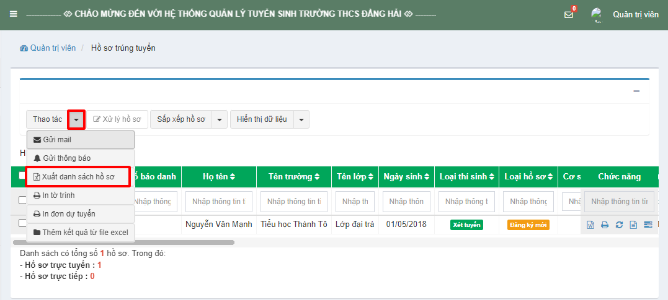

* 1. **Hồ sơ trả lại**

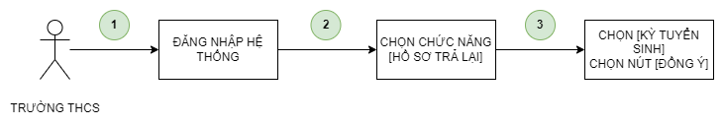

*Hình 7: Sơ đồ mô tả chức năng Xem danh sách những hồ sơ trả lại kèm lý do*

Quy trình Xem danh sách hồ sơ bị trả lại gồm có 3 bước. Cụ thể như sau:

* **Bước 1: Đăng nhập**

Thầy cô thực hiện đăng nhập vào hệ thống với tài khoản được cấp quyền.

* **Bước 2:** Chọn chức năng **Quản lý hồ sơ ->** Chọn **Hồ sơ trả lại**

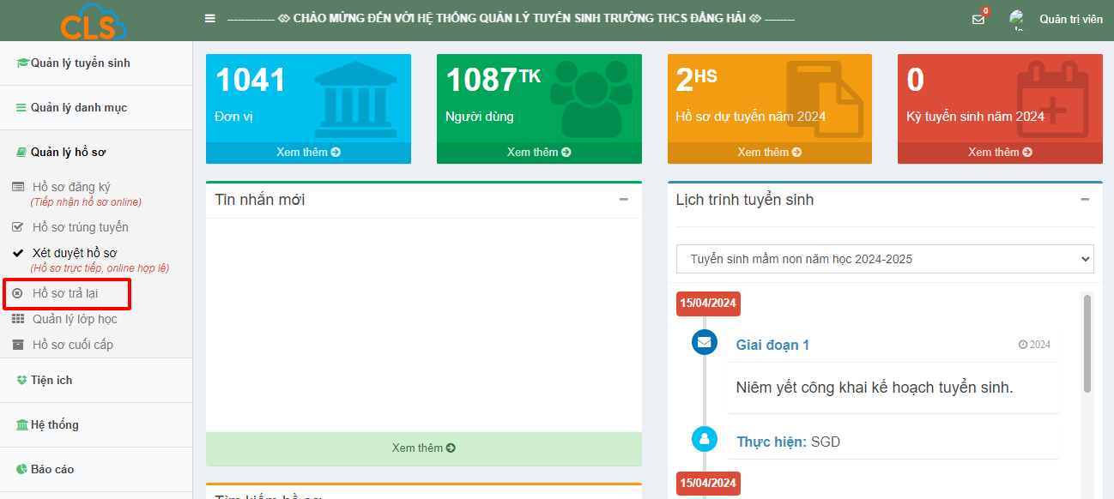

* **Bước 3:** Chọn **kỳ tuyển sinh ->** Chọn nút **Đồng ý**

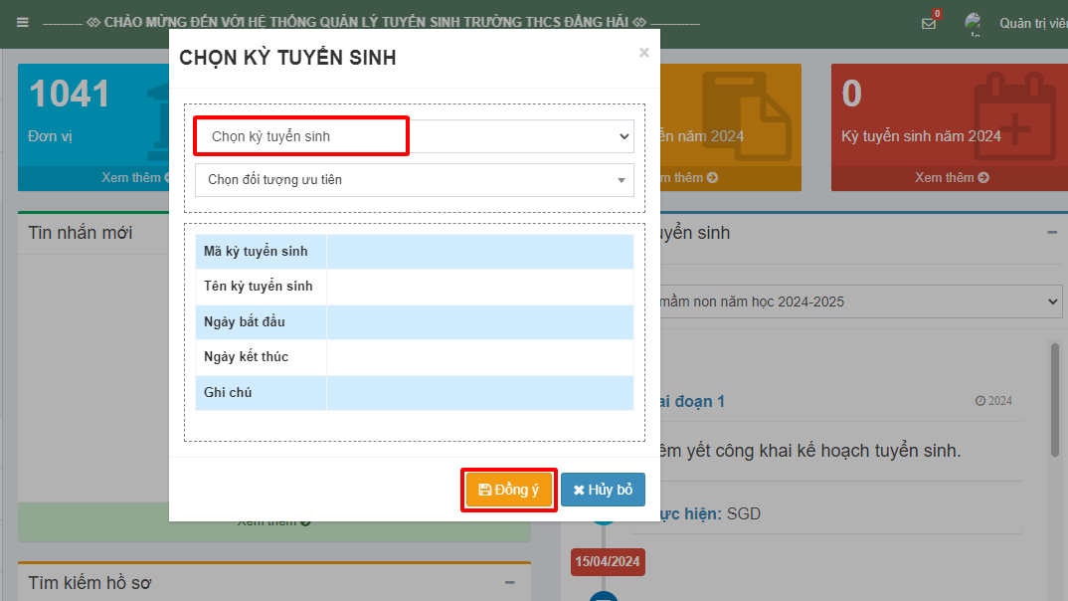

Hệ thống hiển thị danh sách hồ sơ học sinh bị trả lại và kèm lý do trả lại

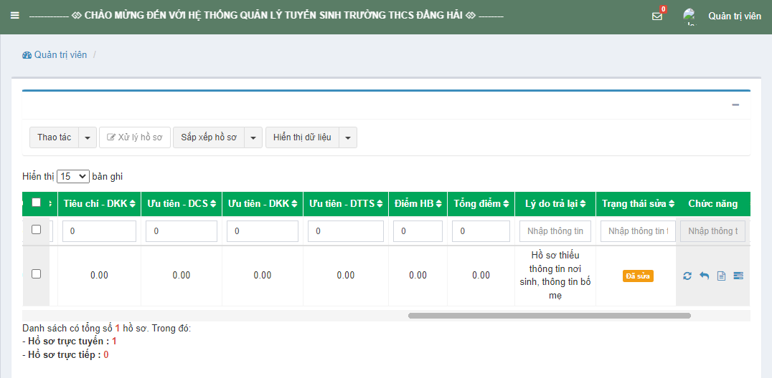

* 1. **Báo cáo, thống kê**

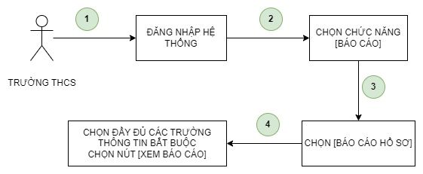

*Hình 8: Sơ đồ mô tả chức năng Xem báo cáo tổng quan*

Quy trình Xem báo cáo tổng quan gồm có 4 bước. Cụ thể như sau:

* **Bước 1: Đăng nhập**

Thầy cô thực hiện đăng nhập vào hệ thống với tài khoản được cấp quyền.

* **Bước 2:** Chọn chức năng **Báo cáo**

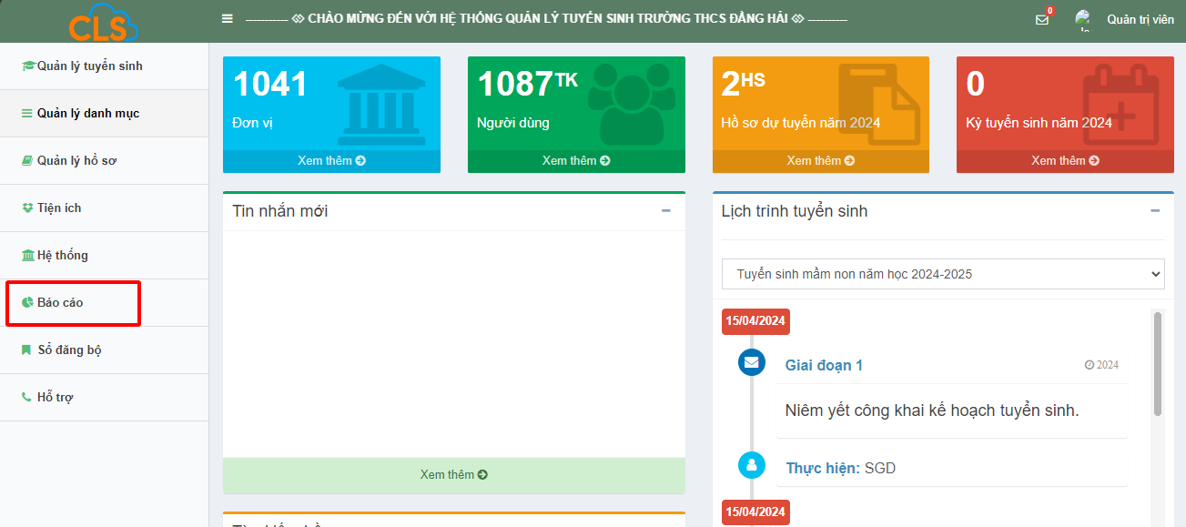

Hệ thống hiển thị Báo cáo với các thông tin tổng quan

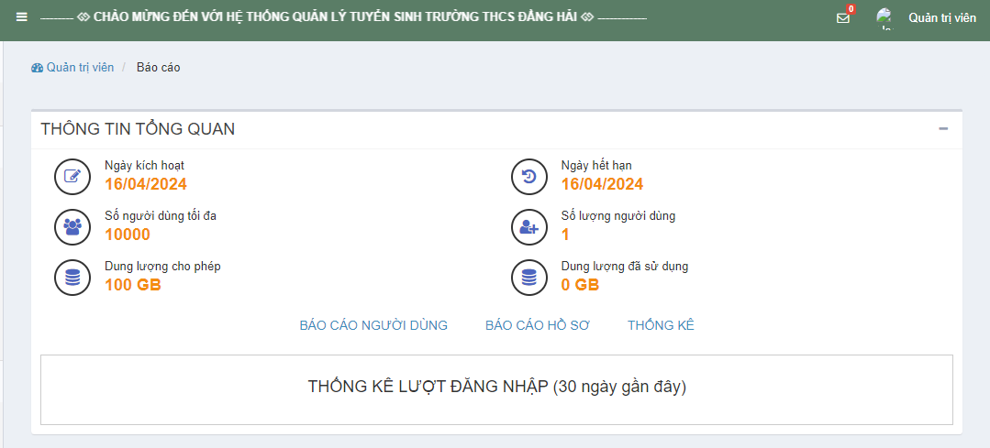

* **Bước 3:** Chọn chức năng **Báo cáo hồ sơ**

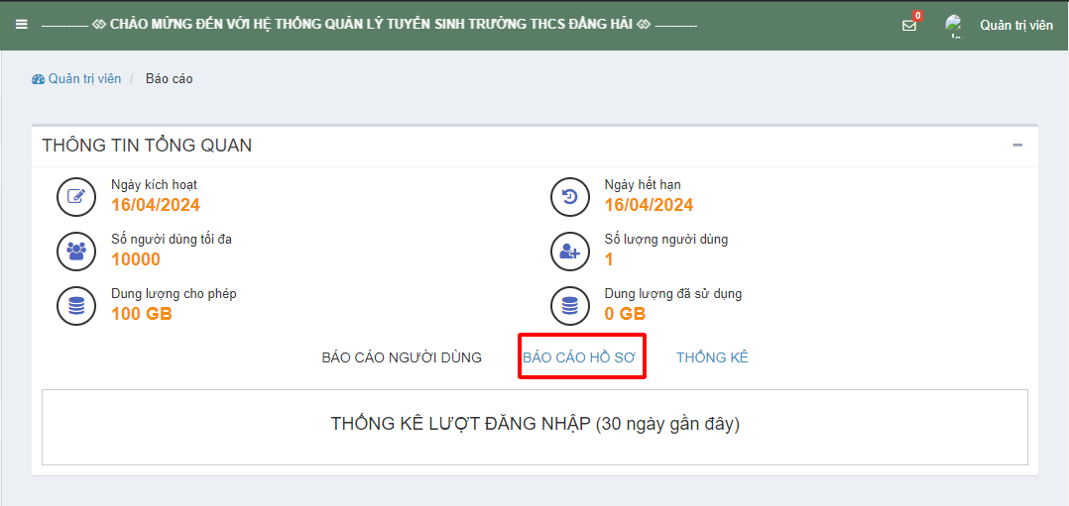

Hệ thống hiển thị màn hình báo cáo hồ sơ học sinh với các tiêu chí lọc báo cáo

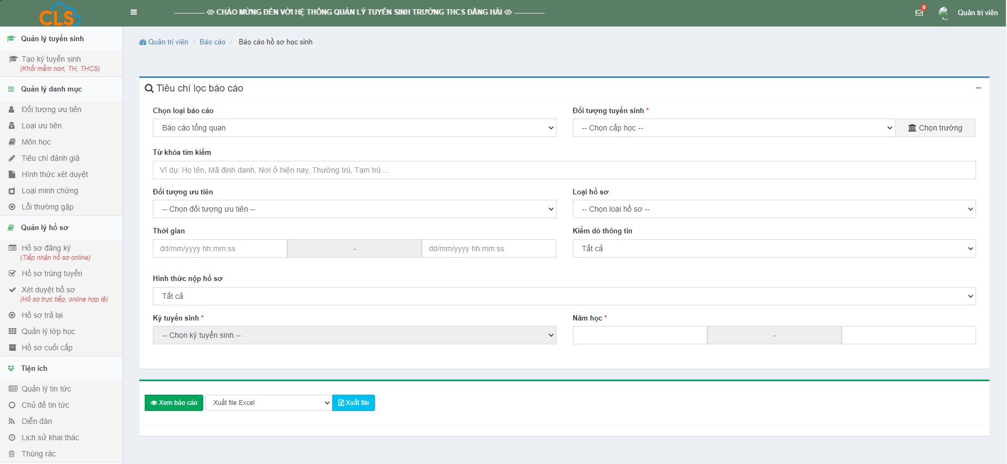

* **Bước 4:** Chọn đầy đủ các trường thông tin bắt buộc **->** Chọn nút **Xem báo cáo**

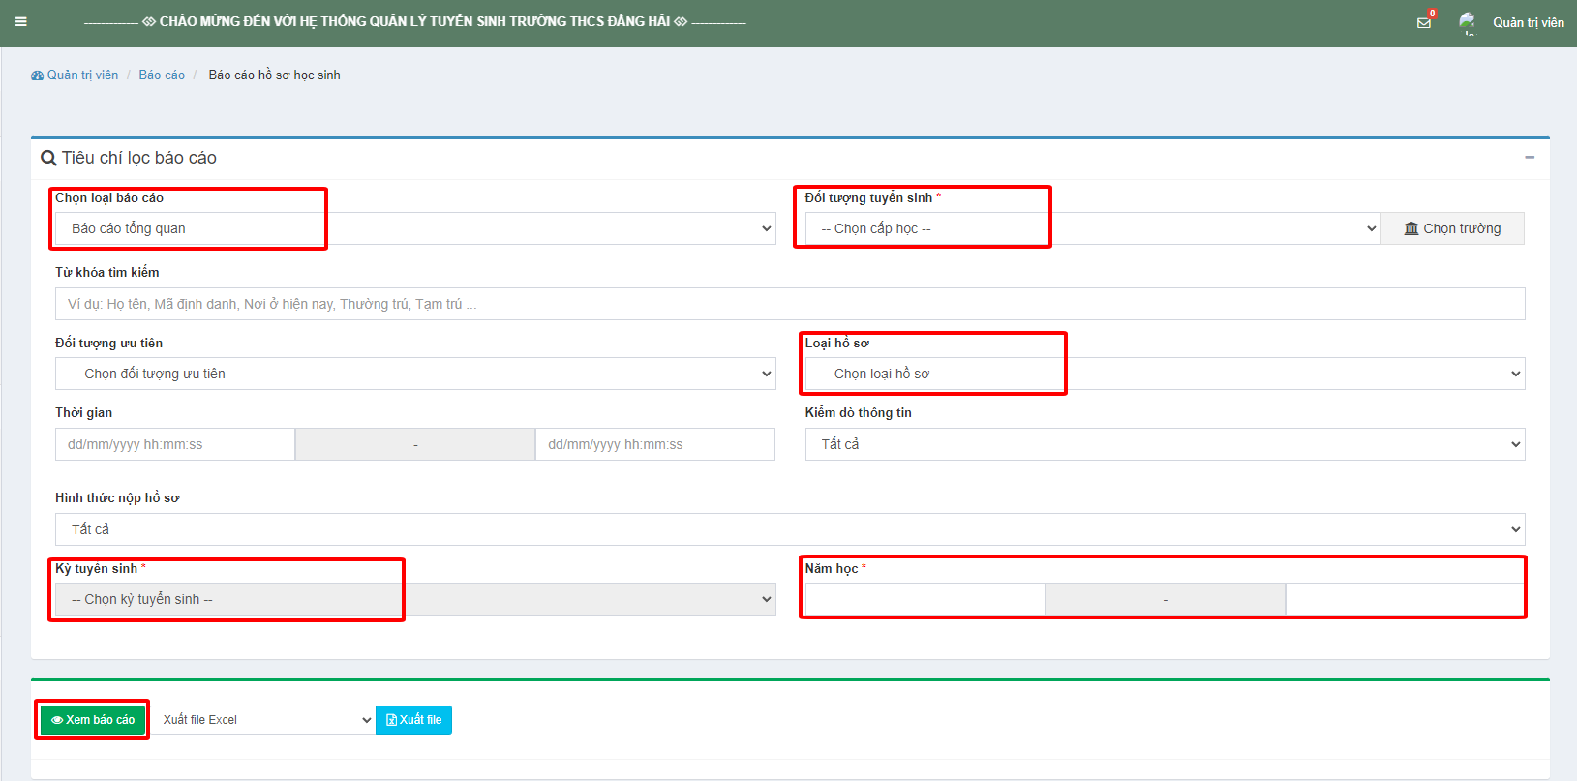

Hệ thống hiển thị báo cáo theo các tiêu chí đã chọn

